关于举办2026年浙江省诗词讲解大赛衢州职业技术学院选拔赛的通知

为传承弘扬中华优秀文化，深入挖掘中华经典诗词中所蕴含的民族正气、爱国情怀、道德品质和艺术魅力，选拔参加2026年浙江省诗词讲解大赛（以下简称讲解大赛）我校优秀选手，决定举办校内选拔赛。具体通知如下：
一、参赛对象及类别
参赛对象为我校全日制在读大一、大二学生。
二、参赛要求
本次竞赛分初赛和决赛两个阶段。以下是初赛要求，决赛要求另行通知。
（一）内容要求
讲解须使用国家通用语言文字，内容为附件1中的6首诗词任选一首。
参赛选手应广泛阅读相关书籍，结合个人生活经验与感受，从所给题库中任意选择一首诗词作品进行讲解，并阐述诗词的意义与价值，使用多媒体及其他创新形式录制讲解视频。
特别提示：讲解过程中必须包含对诗词文本的相关原句引用和朗诵，对全文的朗诵不做硬性要求，是否朗诵原文由选手根据讲解需要自行决定。
（二）形式要求
参赛作品要求为2025年11月后新录制创作的视频，横屏拍摄，格式为MP4，长度为5分钟以内，清晰度不低于720P，大小不超过700MB，图像、声音清晰，不抖动、无噪音，参赛者须全程出镜，本人原声、禁止配音录制。
视频文字建议使用方正字库字体或其他有版权的字体，视频开头以文字方式展示作品名称及作品作者信息，信息须正确、规范，与赛事平台填报信息一致。严禁出现与参赛者个人相关信息（包括姓名、班级等）出现。
（三）其他要求
每人限报1件作品；本次比赛为个人赛。
三、大赛平台
1.本次大赛采用平台“学习通”。选手通过扫“学习通”邀请码加入“诗词讲解大赛”课程下的“2025年11月校赛”班级二维码，将初赛讲解视频发送至班级作业下，由评委进行在线评选。（班级邀请码见图1）
2.为了方便选手咨询，设置“2026年浙江省诗词讲解大赛咨询群”钉钉群。（钉钉群二维码见图2）

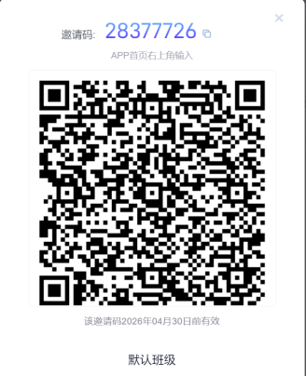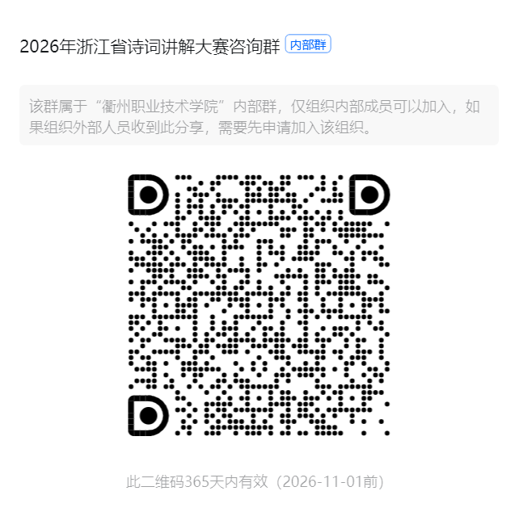

图1 图2

四、赛程安排
1.初赛
2025年11.10-11.23，由各参赛选手按要求将参赛视频、参赛报名表（附件2）等相关材料上传至大赛平台（报名表发送至作业一、讲解视频发送至作业二）。
特别注意：
1.附件一截止时间为11.16日，附件二截止时间为11.23日。
2.附件1和附件2分别到班级作业一、作业二下查看。
初赛采用网络评审方式。竞赛组委会将在11月30日前组织评审专家对参赛作品进行评审，并选拔出一定数量的优秀选手进入决赛，具体数量根据参赛人数比例而定。
2.决赛
计划于2025年12月20日前举行（具体时间和形式另行通知）。决赛结束后，根据个人综合表现选拔一定数量的优秀选手进入省赛集训队。
特别说明：
1.2025年已经获得省经典诵读竞赛三等奖及以上和省诗词讲解竞赛三等奖的选手可以免校赛初赛，直接进入校赛决赛。相应选手可以不提供校赛初赛视频，但必须在初赛参赛平台上传参赛报名表，并在报名表上进行备注“省赛三等奖及以上获得者”。2025年已经获得省诗词讲解竞赛二等奖及以上的选手将不能继续参加诗词讲解的比赛。
2.已经获得国家普通话证书二甲及以上的选手请在报名表上进行备注，初赛选拔中同等条件下会优先考虑进入决赛。
3.有以上证书的选手请在决赛阶段提供证书原件查验。
五、奖项设置
原则上按照参赛人数确定获奖比例：一等奖20%；二等奖30%；三等奖30%。竞赛另设学习部组织奖和班级组织奖，参加人数最多的二级学院获得学习部优秀组织奖，参加人数最多的班级获得班级优秀组织奖。
六、竞赛组织
本项竞赛省赛由省语委、省大学生科技竞赛委员会主办，诗词讲解省赛属于大学生竞赛省级A类竞赛，优秀选手还有机会入选国赛（国赛为大学生国家级A类竞赛）。校赛办公室设在公共教学部大学语文课程组，地址：行政楼813。联系人： 袁老师 电话：19957083668
叶老师 电话：13705706026。

衢州职业技术学院团委
衢州职业技术学院公共教学部
衢州职业技术学院学生会学术创新部
2025年11月3日

